Chickslovefood lanceert nieuw kookboek: Het everything you need is Chickslovefood-kookboek
Nina en Elise, van het populaire kookduo Chickslovefood, komen eind november met hun tiende kookboek, Het everything you need is Chickslovefood-kookboek. Deze dubbeldikke, interactieve uitgave is niet alleen de kroon op het werk na een serie bestsellers, maar ook de kers op de taart na tien jaar samen ondernemen.

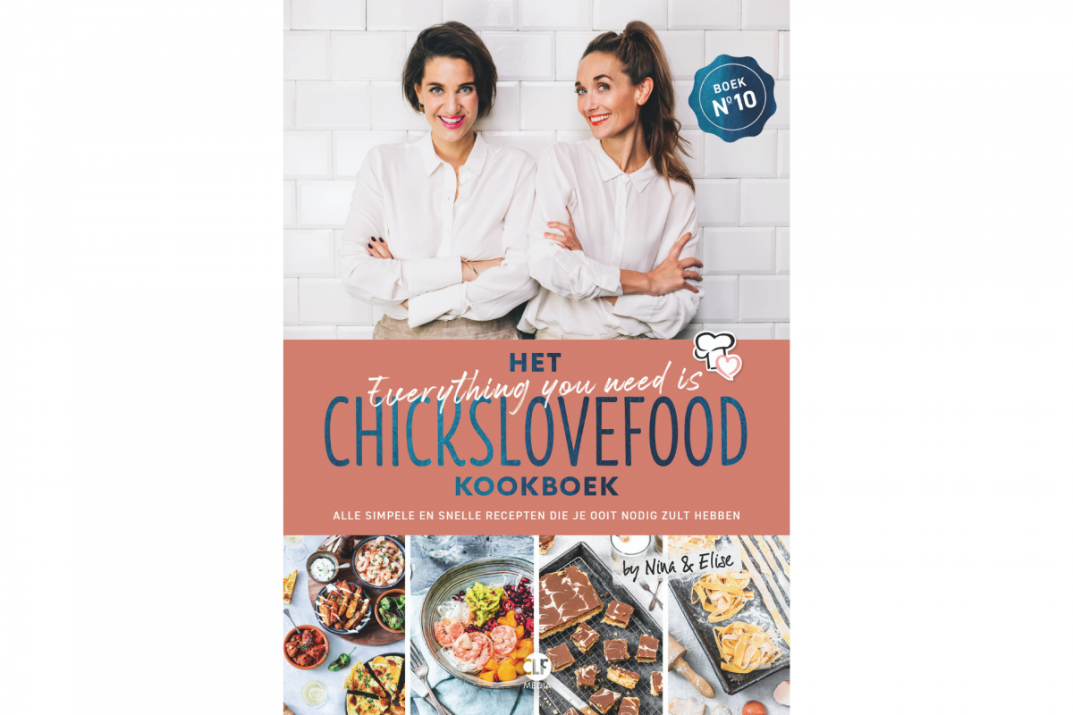

Elise Gruppen-Schouwerwou en Nina de Bruijn hebben voor deze tiende editie uitgepakt; een dubbeldik
Chickslovefood
-boek, van maar liefst 288 pagina’s (!), met daarin álles wat je nodig hebt om stressvrij in de keuken te staan, op welk moment dan ook. Van makkelijke ontbijtjes tot verjaardagshapjes en van avondeten met maar vijf ingrediënten (5 or less) tot basisrecepten voor bijvoorbeeld een zelfgemaakte tomatensaus en tagliatelle zonder pastamachine. Maar er is méér, dit boek is doorspekt met QR-codes, die de lezer direct doorlinken verwijzen naar de website van
Chickslovefood
waarop handige tips, leuke receptvariaties en fijne
how to
-filmpjes staan. Lekker interactief dus! Als je dit boek hebt, dan ben je er. Dan kun je zorgeloos op welk moment dan ook in de keuken staan.

Nina en Elise werken inmiddels alweer tien jaar samen. Daarom vertellen ze de lezers in een
trip down memory lane
alles over het opzetten van hun bedrijf, geïllustreerd met de beste anekdotes en leukste foto’s van de afgelopen tien jaar. Want hoe doe je dat, een bedrijf opzetten met je beste vriendin? En naast een online bedrijf ook een goedlopende uitgeverij runnen?

Het everything you need is Chickslovefood-kookboek
is verkrijgbaar vanaf 30 november voor € 24,99.
Meer informatie, een proefexemplaar ontvangen of een media-aanvraag doen? Mail even naar
media@chickslovefood.com
.
Over Chickslovefood

Chickslovefood
bestaat uit Elise Gruppen-Schouwerwou (1985) en Nina de Bruijn (1985). Ze leerden elkaar kennen tijdens een studie journalistiek aan de Erasmus Universiteit in Rotterdam. Tien jaar geleden bedachten ze op hun studentenetage www.chickslovefood.com,

wat is uitgegroeid tot het grootste Nederlandstalige foodblogplatform. Daarnaast geven de chicks hun eigen boeken uit, welke keer op keer hoog in de bestsellerlijsten belanden. Elise woont met man en twee zonen in Den Haag, Nina met man en twee zonen in Amsterdam.

Over: Chickslovefood
Chickslovefood bestaat uit het duo Nina de Bruijn en Elise Gruppen-Schouwerwou en werd 10 jaar geleden opgericht. Het unique selling point staat sinds dag één als een huis: Chickslovefood is je dagelijkse inspiratie voor snelle recepten met weinig ingrediënten. En weinig is écht weinig, de chicks bakken en koken gerechten om van te watertanden met vaak maar vijf of zes benodigdheden. <br />
<br />
Inmiddels is het blog uitgegroeid tot het grootste onafhankelijke foodblogplatform van Nederland en goed voor 1,3 miljoen unieke bezoekers per maand, wat wordt versterkt door bijbehorende populaire social media kanalen. Ook heeft Chickslovefood een bloeiende online memberomgeving, biedt het meal plan abonnementen aan en hebben de chicks inmiddels 9 bestsellers op hun naam staan, waarvan de laatste 4 verschenen via eigen uitgeverij, CLF Media.

Newsroom
Bekijk het volledige persbericht inclusief meer foto's en video's in onze Newsroom.
Bekijk het volledige persbericht
Bekijk alle voorgaande persberichten

Contact information
Name: Nena Kreber
Function: PR
Email: media@chickslovefood.com
Phone: 06 28123457

